《电动螺旋压力》团体标准编制说明（征求意见稿）

一、工作简况
1、任务来源
随着锻件厂家对锻件一致性及合格率，生产效率要求越来越高，与之对应的对锻造设备电动螺旋压力机的精度、力能控制及行程次数等要求越来越高，现有的行业标准已不能满足要求，且随着电动螺旋压力机的应用越来越广泛，各企业衡量其技术条件的标准不统一，影响了其交易，因此急需制定一项电动螺旋压力机团体标准。2022 年9 月，武汉新威奇科技有限公司向中国锻压协会团体标准化工作委员会（以下简称团标委）秘书处发出团体标准立项建议书，2022年11月获得中国锻压协会团标委批准，并由武汉新威奇科技有限公司牵头，编制《电动螺旋压力机》团体标准。

2、主要参加单位和工作组成员及其所做的工作
由武汉新威奇科技有限公司、华中科技大学、湖北三环锻造有限公司共同承担了《电动螺旋压力机》团体标准的编制。
工作组成员主要有：冯仪，余俊，熊幼斌，邓磊等。
3、主要工作过程
1）2022.9-2022.10
提出立项申请，并提交《电动螺旋压力机》项目建议书，交中国锻压协会组织专家评估和审批。
2）2022.10
经过专家立项函审，《电动螺旋压力机》标准于2022年10月20日正式立项。
3)起草阶段
2022 年11 月，由武汉新威奇科技有限公司牵头组成了标准起草小组, 提出了标准编制计划和任务分工，并开始标准编制工作。在《电动螺旋压力机》标准制定过程中，起草小组成员各负其责，认真查阅有关资料、收集相关数据信息，结合电动螺旋压力机制造、使用过程经验，以及结合电动螺旋压力机的行业标准等，进行本团体标准的编制工作。经过标准起草小组讨论、修改，于2023年10月完成了团体标准初稿，
4)征求意见阶段
武汉新威奇科技有限公司向中国锻压协会提交《电动螺旋压力机》（征求意见稿）及标准编制说明征求意见稿。标准将向社会广泛征求意见。

二、与现行的法律、法规及国家标准、国家军用标准、行业标准的关系
本标准与现行国家的法律法规、有关联的强制性国家（或行业）标准推荐性国家（或行业）标准协调一致，无冲突和矛盾。
在国内，电动螺旋压力机相关的标准，工业和信息化部发布了两个标准：JB/T 11194.1-2011电动螺旋压力机 第1部分：型式与基本参数、JB/T 11194.2-2011电动螺旋压力机 第2部分：技术条件。本标准在两个行业标准的基础上，提出更高的要求，增加了一些新的技术要求，包含但并不限于行业标准，处于国内领先水平。

三、标准编制内容
本标准按照 GB/T 1.1—2020《标准化工作导则 第1部分：标准化文件的结构和起草规则》给出的规则起草。本标准适用于电动螺旋压力机，并充分考虑了当前的生产和今后的发展。
本标准规定的主要内容：规定了电动螺旋压力机的术语和定义、分类、结构、型号和规格，技术要求，检验及试验方法、检测规则、标志、包装、运输和贮存，制造厂保证，附录等。
本标准与JB/T 11194.1和JB/T 11194.2相比，主要变化如下：
——修改了规范性引用文件（见2），增加了新的引用标准：GB28242、GB/T700、GB/T1176、GB/T1591、GB/T6576、GB/T7233.1、GB/T9439、GB/T9444、GB/T11345、GB/T16895、GB/T17107、GB/T23281、GB/T26952、GB/T26953、GB/T28760、GB/T33084、JB/T11194.2；
——增加了术语和定义（见3）；
——修改了结构、型号和基本参数（见4），增加了100000kN的基本参数；
——技术要求中修改了基本要求（见5.1），修改了有效能量占运动部分能量的百分比，增加了运动部分能量控制精度、设备做功能力稳定性、自动化生产线联线要求和具备数字化接口；
——技术要求中增加了材料（见5.2），对电动螺旋压力机的关键件的材料做了要求；
——技术要求中修改了安全与防护（见5.4），增加符合GB 28242的规定；
——技术要求中修改了铸件、锻件、焊接件质量（见5.7），增加了铸件和焊接件的无损检测；
——技术要求中修改了加工质量（见5.8），接触面积由70%改为80%；
——技术要求中修改了装配质量（见5.9），增加了直驱电机定、转子的间隙要求；
——技术要求中修改了主电机（含主驱动器）（见5.10）；
——技术要求中修改了电气系统（见5.14），低压电器的3C 认证；
——技术要求中增加了连续打击（见5.16）；
——技术要求中修改了外观质量（见5.17），增加了连续打击试验后，各处不应由渗漏现象；
——技术要求中增加了行程次数（见5.18）；
——技术要求中增加了精度（见5.19）；
——检验及试验方法中增加了关键原材料的入厂复查检验（见6.2）；
——检验及试验方法中增加了基本参数检验（见6.4）；
——检验及试验方法中修改了连续打击试验（见6.6），连续打击试验行程不少于全行程的3/5，连续打击时间不少于3h，新产品试制时连续打击时间不少于8h；
——检验及试验方法中修改了力、能试验（见6.7），增加力的试验方法，引用国外标准测试力（见附录A）；有效能量试验中镦锻后的高度改小，提高传动效率（见附录B）；增加了运动部分能量控制精度试验方法（见附录C）；增加了设备做功能力稳定性（见附录D）；
——检验及试验方法中修改了精度检验（见6.10），精度值比JB/T 5198规定值低，提高了精度；
——检验及试验方法中增加了行程次数测试试验（见6.12）；
——修改了检验规则（见7），以列表的形式规定了型式试验和出厂检验的检验项目。
四、主要试验或验证分析报告的说明
本标准在两个行业标准的基础上修改了很多内容，在这些修改中，需要说明或验证的有：基本参数；运动部分能量控制精度、设备做功能力指数Cmk；力的试验；有效能量试验；行程次数测试试验。
1、基本参数
1）为了适应用户需要，本标准将规格4000kN、6300kN、10000kN的基本参数运动部分能量由36kJ 、72kJ、140kJ分别修改为40kJ 、80kJ、160kJ。
2）为了适应用户需要，增加了10000吨电动螺旋压力机的基本参数。通过计算得出运动部分能量的数值：
运动部分能量

式中：—公称力（kN）；
—能量系数，一般取值0.3～0.4；小吨位取大值、大吨位取小值。
取=0.32，计算可得=3200kJ。
同时也参考了德国舒勒和国内同行的参数，1万吨电动螺旋压力机参数见下表。
1万吨电动螺旋压力机参数
公称力  kN | 长期许用载荷  kN | 运动部分能量  kJ | 滑块行程  mm | 滑块行程次数  min⁻¹ | 最小封闭高度  mm | 工作台面尺寸  （前后 × 左右）  mm | 备注
100000 | 126000 | 3000 | / | 9 | 1700 | 2000×2050 | 德国舒勒
128000 | 160000 | 4000 | / | 9 | 1800 | 2200×2100 | 德国舒勒
100000 | 160000 | 3150 | 1000 | 8 | 2000 | 3600×2400 | 凌顶科技
100000 | 160000 | 3200 | 1000 | 8 | 2000 | 3000×2400 | 武汉新威奇

2、运动部分能量控制精度
为了适应用户需要，基本要求中增加了运动部分能量控制精度：≤±3%。
试验能量≥30%，采用触摸屏显示能量直接读取，读取设定能量E₀、实际显示能量E_{i}，计算运动部分能量控制精度γ。
3、设备做功能力稳定性
为了适应用户需要，基本要求中增加了设备做功能力稳定性：Cmk≥1.33。
镦粗钢棒一组50件，测试出钢棒镦粗后的高度值，计算出设备做功能力稳定性指数Cmk。
式中：min—最小值
USL—上公差界限；
—样本平均值；
LSL—下公差界限；
S—样本标准差，；
4、力的试验
1.6倍公称力试验，除了按JB/T 2547.1的规定进行，还增加了采用钢柱镦粗法进行试验。钢柱镦粗测试引用国外JIS B 6402 机械压力机 精度测试。行业内，也经常采用钢棒镦粗法试验来验证设备打击能力，通过多年的验证，钢棒镦粗后厚度达到要求，能量也能满足参数要求，钢棒试件尺寸见下表。
打击力试验—钢棒试件尺寸
公称力  kN | 运动部分能量  kJ | 试件直径d₀  mm | 试件高度h₀  mm | 镦粗后高度h₁  mm | 试件数  件
1600 | 10 | 30 | 45 | ≤21 | 1
2500 | 15 | 38 | 57 | ≤32.5 | 1
3150 | 20 | 42 | 63 | ≤36 | 1
4000 | 40 | 46 | 69 | ≤29.5 | 1
5000 | 50 | 50 | 75 | ≤33 | 1
6300 | 80 | 56 | 84 | ≤33 | 1
8000 | 100 | 62 | 93 | ≤39 | 1
10000 | 160 | 56 | 84 | ≤33 | 2
12500 | 200 | 62 | 93 | ≤39 | 2
16000 | 280 | 56 | 84 | ≤37 | 4
20000 | 360 | 62 | 93 | ≤43 | 4
25000 | 500 | 68 | 102 | ≤45 | 4
31500 | 700 | 76 | 114 | ≤50 | 4
40000 | 1000 | 76 | 114 | ≤52 | 6
50000 | 1120 | 80 | 120 | ≤57 | 6
63000 | 1600 | 90 | 135 | ≤64 | 6
80000 | 2280 | 100 | 150 | ≤69 | 6
100000 | 3200 | 100 | 150 | ≤66 | 8

验证实例如下：
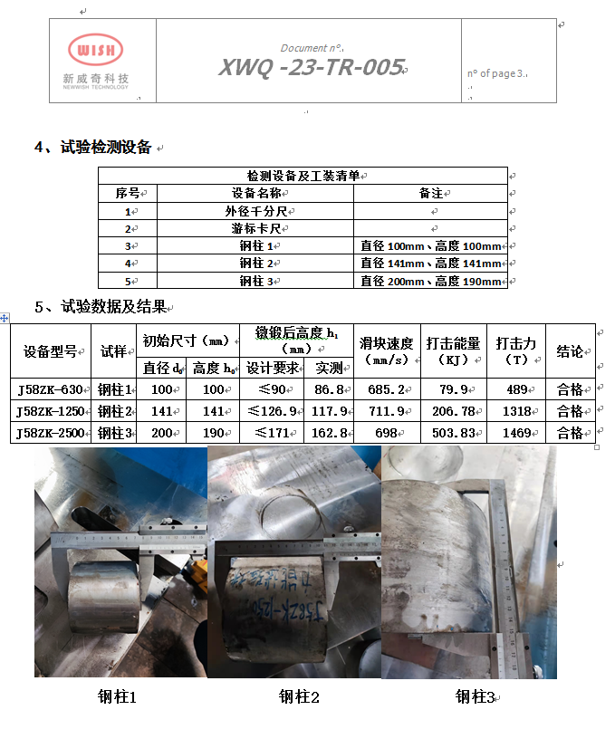

5、有效能量试验
行标JB/T 11194.2中有效能量试验中的铜棒变形功为运动部分能量的60%，沿用了双盘摩擦压力机的数据（有效能量为运动部分能量的60%）。电动螺旋压力机的传动效率为70%-85%，在实际有效能量试验中，测试铜棒镦后高度远低于行标中的规定值，经过测量、计算，电动螺旋压力机的有效能量均能达到运动部分能量75%的要求，铜棒试件尺寸见下表。
有效能量试验—铜棒试件尺寸
公称力  kN | 运动部分能量  kJ | 试件直径d₀  mm | 试件高度h₀  mm | 镦锻后高度h₁  mm | 试件数  件
1600 | 10 | 30 | 45 | ≤21 | 1
2500 | 15 | 38 | 57 | ≤32.5 | 1
3150 | 20 | 42 | 63 | ≤36 | 1
4000 | 40 | 46 | 69 | ≤29.5 | 1
5000 | 50 | 50 | 75 | ≤33 | 1
6300 | 80 | 56 | 84 | ≤33 | 1
8000 | 100 | 62 | 93 | ≤39 | 1
10000 | 160 | 56 | 84 | ≤33 | 2
12500 | 200 | 62 | 93 | ≤39 | 2
16000 | 280 | 56 | 84 | ≤37 | 4
20000 | 360 | 62 | 93 | ≤43 | 4
25000 | 500 | 68 | 102 | ≤45 | 4
31500 | 700 | 76 | 114 | ≤50 | 4
40000 | 1000 | 76 | 114 | ≤52 | 6
50000 | 1120 | 80 | 120 | ≤57 | 6
63000 | 1600 | 90 | 135 | ≤64 | 6
80000 | 2280 | 100 | 150 | ≤69 | 6
100000 | 3200 | 100 | 150 | ≤66 | 8

验证实例如下：
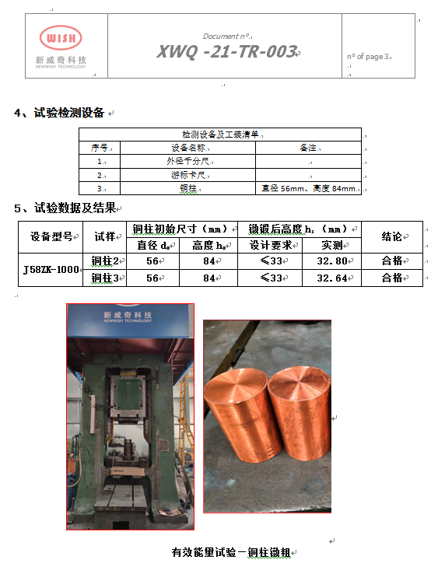
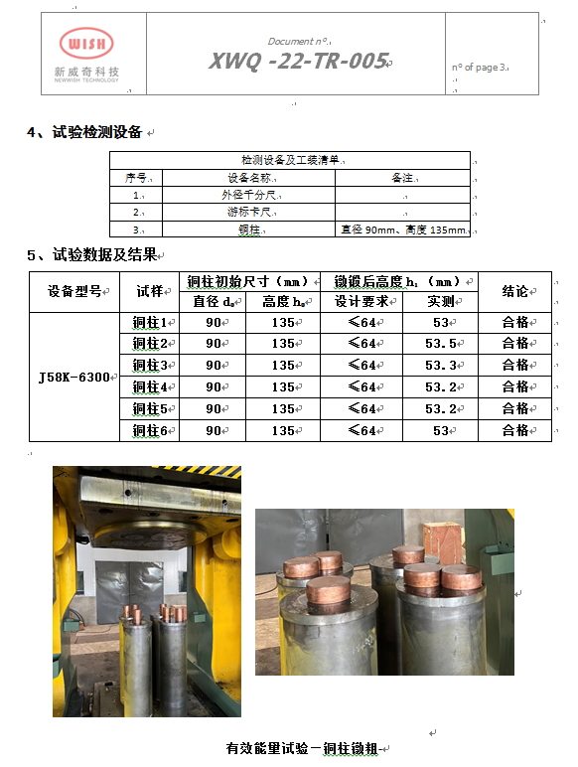

6、行程次数测试试验验证
通过Excel计算表格，计算60%的行程下，1分钟运行规定次数下所需要的能量，每个型号的压力机所计算的能量都不相同，（这也与电动螺旋压力机的设计有关），然后进行行程次数测试验证。考虑到各个生产厂家的设计有所出入，表中没有给出具体数值，而是给出了一个区间值。参数设置见下表。
行程次数测试试验参数设置
公称力  kN | 运动部分能量  kJ | 滑块行程  mm | 行程次数  min⁻¹ | 测试行程  mm | 测试能量占全能量百分比  %
1600 | 10 | 320 | 30 | 192 | ≤20
2500 | 15 | 320 | 28 | 192 | ≤20
3150 | 20 | 380 | 26 | 228 | ≤20
4000 | 40 | 400 | 24 | 240 | ≤20
5000 | 50 | 425 | 22 | 255 | ≤20
6300 | 80 | 450 | 20 | 270 | ≤20
8000 | 100 | 475 | 19 | 285 | ≤20
10000 | 160 | 500 | 18 | 300 | ≤20
12500 | 200 | 525 | 17 | 315 | ≤20
16000 | 280 | 600 | 16 | 360 | ≤20
20000 | 360 | 600 | 15 | 360 | ≤15
25000 | 500 | 650 | 14 | 390 | ≤15
31500 | 700 | 700 | 13 | 420 | ≤15
40000 | 1000 | 750 | 12 | 450 | ≤15
50000 | 1120 | 800 | 10 | 480 | ≤15
63000 | 1600 | 850 | 10 | 510 | ≤10
80000 | 2280 | 900 | 9 | 540 | ≤10
100000 | 3200 | 1000 | 8 | 600 | ≤10

验证实例：
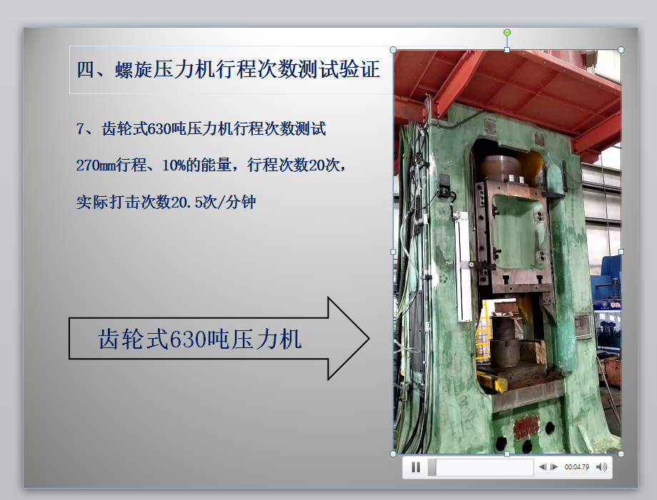

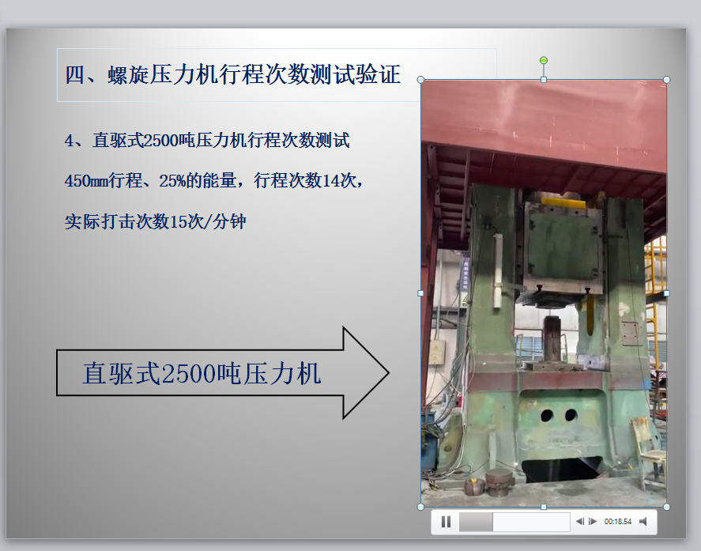

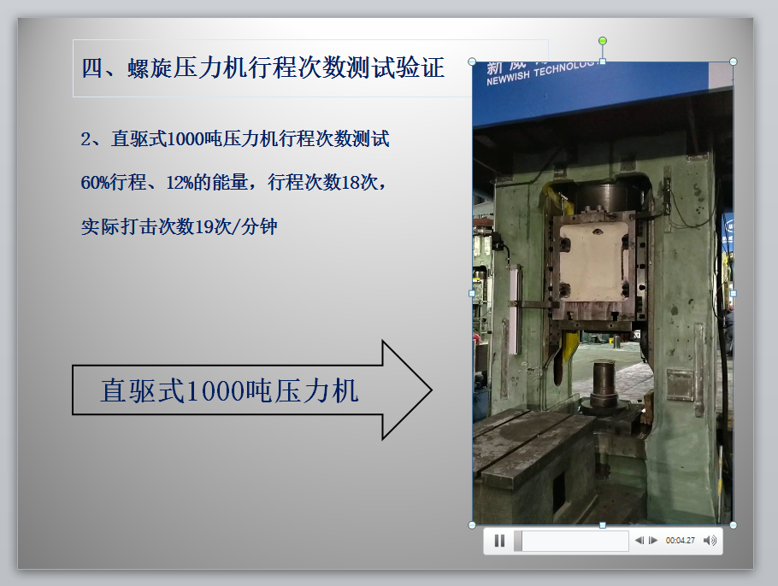

五、重大分歧意见的解决过程和结果
无。
六、实施标准的要求和措施建议
本标准发布实施后，CCMI将给相关企业寄送标准文本，并通过相关网站、期刊、会议等渠道宣贯本标准，使广大企业了解、掌握、执行本标准。
建议本标准批准发布6个月后实施。
七、标准中涉及专利的情况
本标准不涉及专利及知识产权问题。
八、标准水平建议，预期的社会经济效果。
本标准的制定实施，能有效促进我国电动螺旋压力机的技术发展，推动高端智能装备的更新换代；大大提高锻件产品的一致性及合格率，对我国锻造行业的高端锻造智能成形装备起到积极的推动作用，并能顺应我国重点产业发展的需求，特别是对汽车、航空航天等高标准要求的行业发展产生极大的推动作用。
九、其他需要说明的事项
无。

《电动螺旋压力机》团体标准起草工作组
2023年11月

